重印图书推荐

原版出版记录
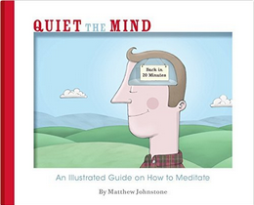
英文书名：QUIET THE MIND
作 者：Matthew Johnstone
出 版 社：Robinson Publishing
代理公司：Curtis Brown/ANA/Cindy Zhang
页 数：72页
出版时间：2012年
代理地区：中国大陆、台湾地区
审读资料：样书
类 型：励志
授权信息：简体中文版2011年授权华夏出版社，2016年版权回归

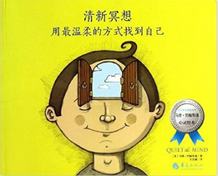
中简本出版记录
书 名：清新冥想
作 者：马修·约翰斯通
出版社：华夏出版社
译 者：王思楠
出版年：2014年
页 数：74页
定 价：29.8元
装 帧：平装

内容简介：

在《清新冥想（用最温柔的方式找到自己）》这本可爱的绘本中，作者马修？约翰斯通简化了冥想这个概念，通过直观的图画展示了冥想的实际步骤，从冥想的最佳时间到合适装备，从冥想时会有的身体感受到冥想的引导意象，体贴、有趣、实用。

《清新冥想（用最温柔的方式找到自己）》这部书是专门给冥想的初学者准备的，给那些对冥想很好奇，但又不知道从何入手的朋友们。

照着书中的简单步骤去做，只要开始，你一定会有收获！你的身心灵都会感激不尽！
这里有你要寻找的智慧！

作者简介：
马修·约翰斯顿（Matthew Johnstone），先后在悉尼、旧金山及纽约从事广告创作15年，效力过几家全球最佳的广告公司，并赢得过数次行业大奖。

2005年，约翰斯顿出版了畅销绘本《我有一只黑狗》，讲述如何对抗抑郁症并从中获得正能量，《我有一只黑狗》出版后迅速成为畅销书，授权20多个国家。

2008年，约翰斯顿与妻子安斯利合作出版了《我有一只黑狗》的续作《与黑狗一起生活》，重点为照顾抑郁症患者的人提供指导，本书依然大获成功，英国畅销书排行榜前10.

2009年10月，约翰斯顿与詹姆斯·凯尔合作出版了《人心字母表——生活从A到Z》(The Alphabet of the Human Heart)，这本书讲述了如何获得平衡的故事。该书出版后顺利进入英国畅销书排行第3名。

随后他推出了图画指南书《清新冥想》(Quiet the Mind)，这本力作于2012年3月推出就一举登上英国图书畅销榜头名宝座。

马修还在“黑狗研究院”里担任创意总监，该机构主要专注于开发改善心理健康、情绪混乱、专注力及学习和工作中的应对力等方面的创造性教育方案。

他经常同社团、学校、企业、疗养机构，体育协会及村社展开讨论交流，活动遍及澳大利亚与英国。约翰斯顿育有两个孩子，除在研究院及写作工作外，他还是一名出色的插画师。

谢谢您的阅读！
请将回馈信息发至：张滢（Cindy Zhang）
安德鲁﹒纳伯格联合国际有限公司北京代表处
北京市海淀区中关村大街甲59号中国人民大学文化大厦1705室, 邮编：100872
电话：010-82504506
传真：010-82504200
Email: Cindy@nurnberg.com.cn
网址：www.nurnberg.com.cn
微博：http://weibo.com/nurnberg
豆瓣小站：http://site.douban.com/110577/
微信订阅号：ANABJ2002

